家具の地震対策も重要です

■家具の対策
住宅の全壊を免れても、ガラスの飛散やタンス等の大型家具の転倒、テレビや電子レンジ等の家電製品が飛んでくるといった、日常の生活からは想像できない事態によって、思わぬケガをしたり、避難が遅れて火災に巻き込まれたりすることがあります。新潟県中越地震においても負傷者の約5割はガラスの飛散や家具類の転倒・落下によるケガによるといわれています。
家具や家電製品の地震対策としては、次のようなものが考えられます。


◆固定器具を用いて家具や家電製品を固定する。
◆食器等の収納物が飛散することのないように、扉の開閉を防ぐ器具を取り付ける。
◆睡眠や食事を取る場所の近くに、家具や家電製品をなるべく置かない。
◆いざというときの避難経路の近くに、家具や家電製品をなるべく置かない。
◆大きい家具は滑りやすい絨毯や畳の上には置かない。
◆家具の中では、下に重いもの、上に軽いものを置く。
◆造り付けの収納やウォークインクローゼットの設置等の住宅のリフォームを行う。
◆ガラス面には飛散防止フィルムを貼る。
その他
８%
家屋等の倒壊
７%
熱湯等
１１%
ガラス･鋭利物
８%
本人転倒等 ２５%
家具類の転倒・落下物 ４１%

○新潟県中越地震のケガの原因
平成16年（2004年）新潟県中越地震における人的被害に関する現地調査結果(東京消防庁、2004)

この「地域の危険度マップ」の解説は、「住宅における地震被害軽減に関する指針」（2004年・内閣府）を参考として作成しています。（http://www.bousai.go.jp/oshirase/h16/040825juutaku/shishin.pdf）

■家具の固定法のいろいろ
家具の種類と壁や天井の状態に合わせて、適切な固定が必要です。固定金物などは、しっかりした下地に留めることが大切です。
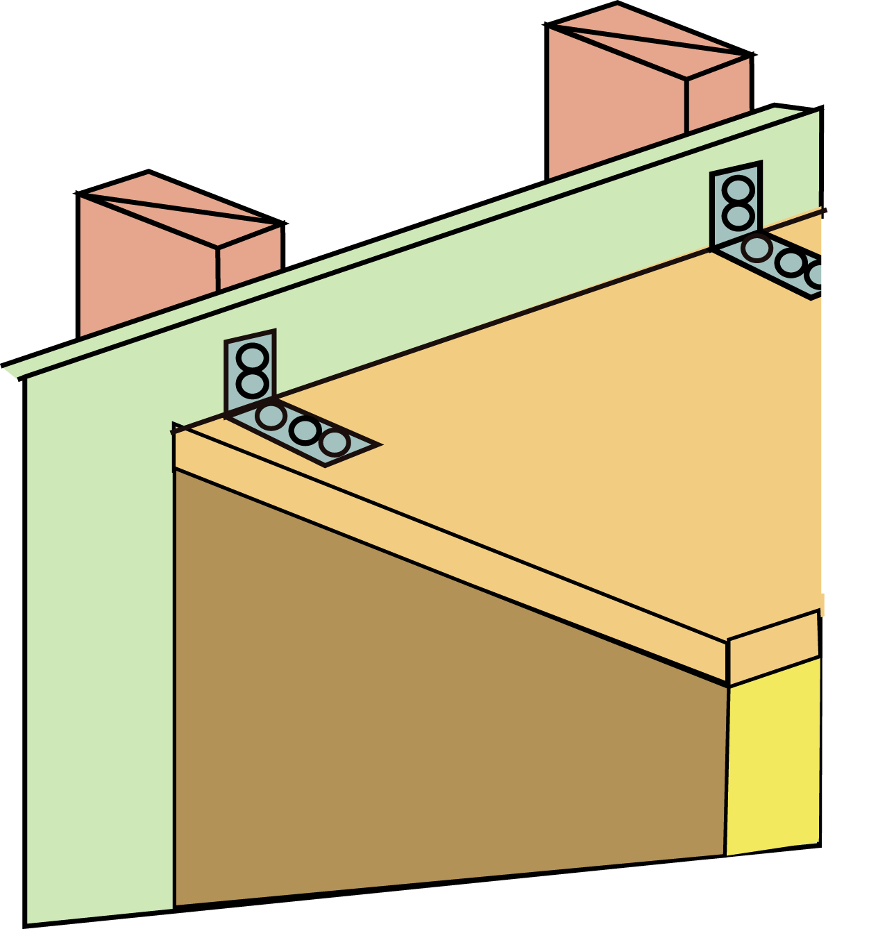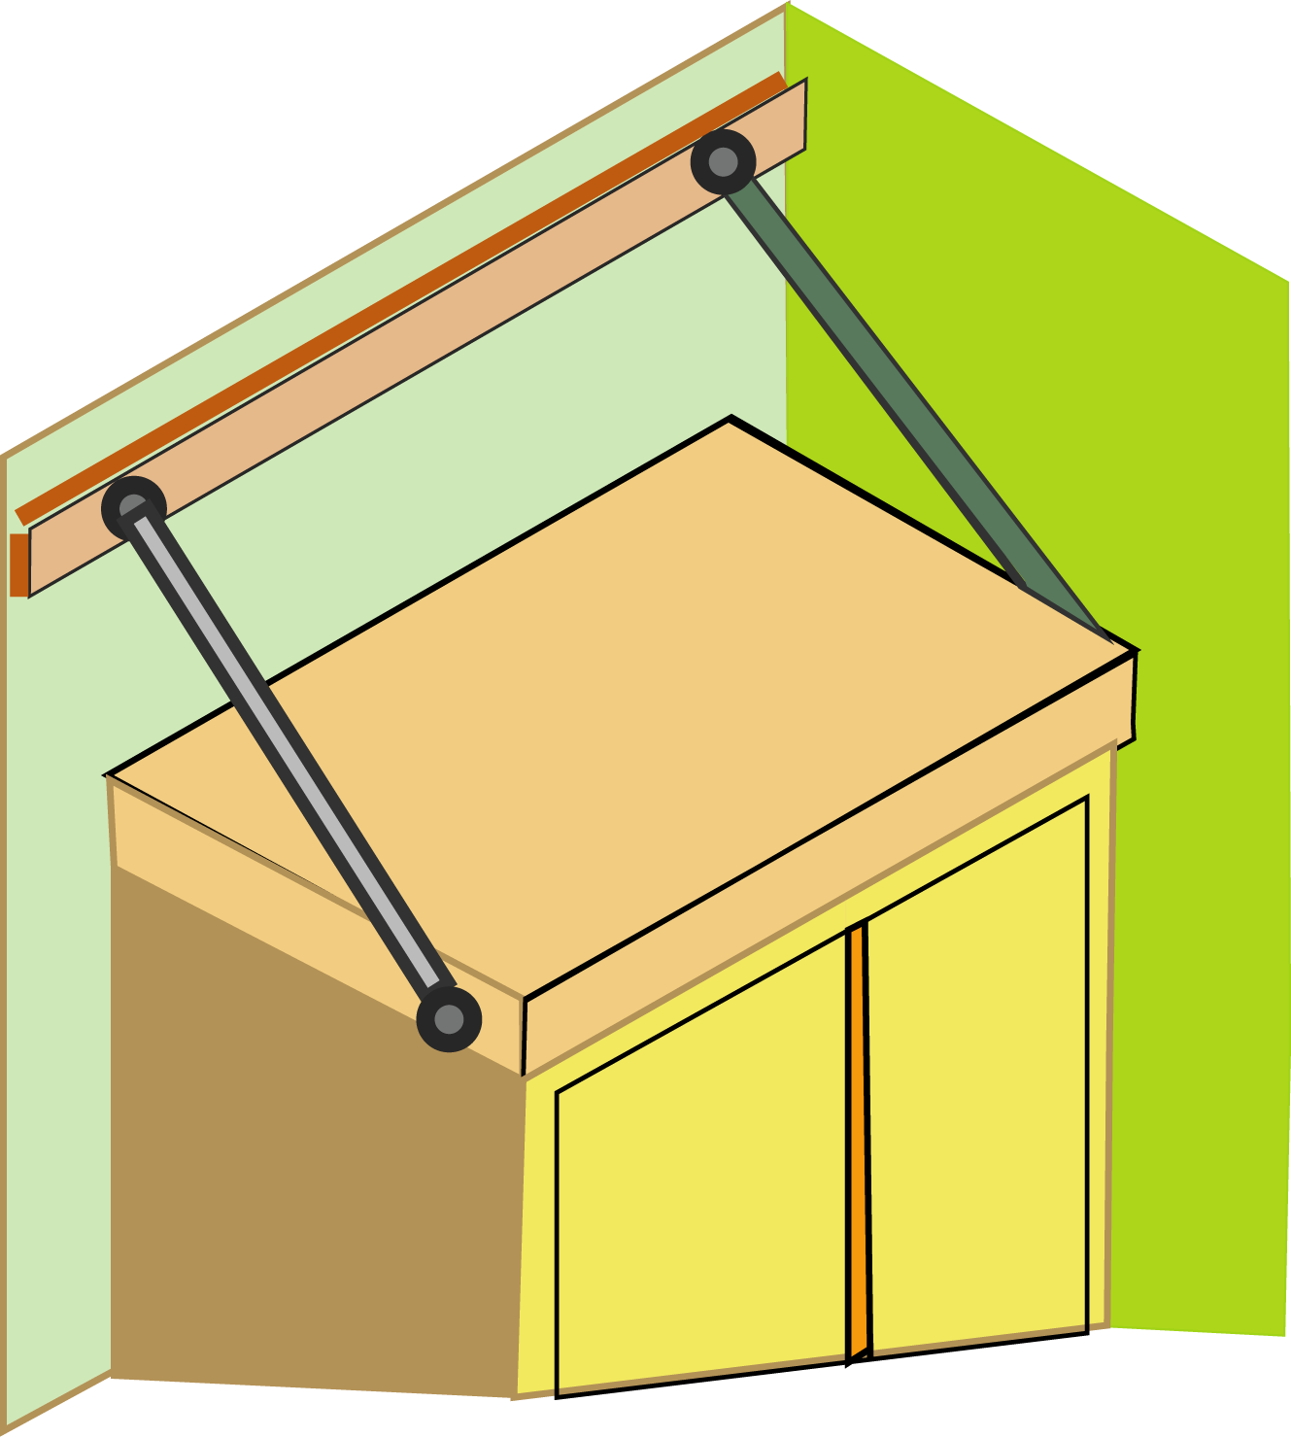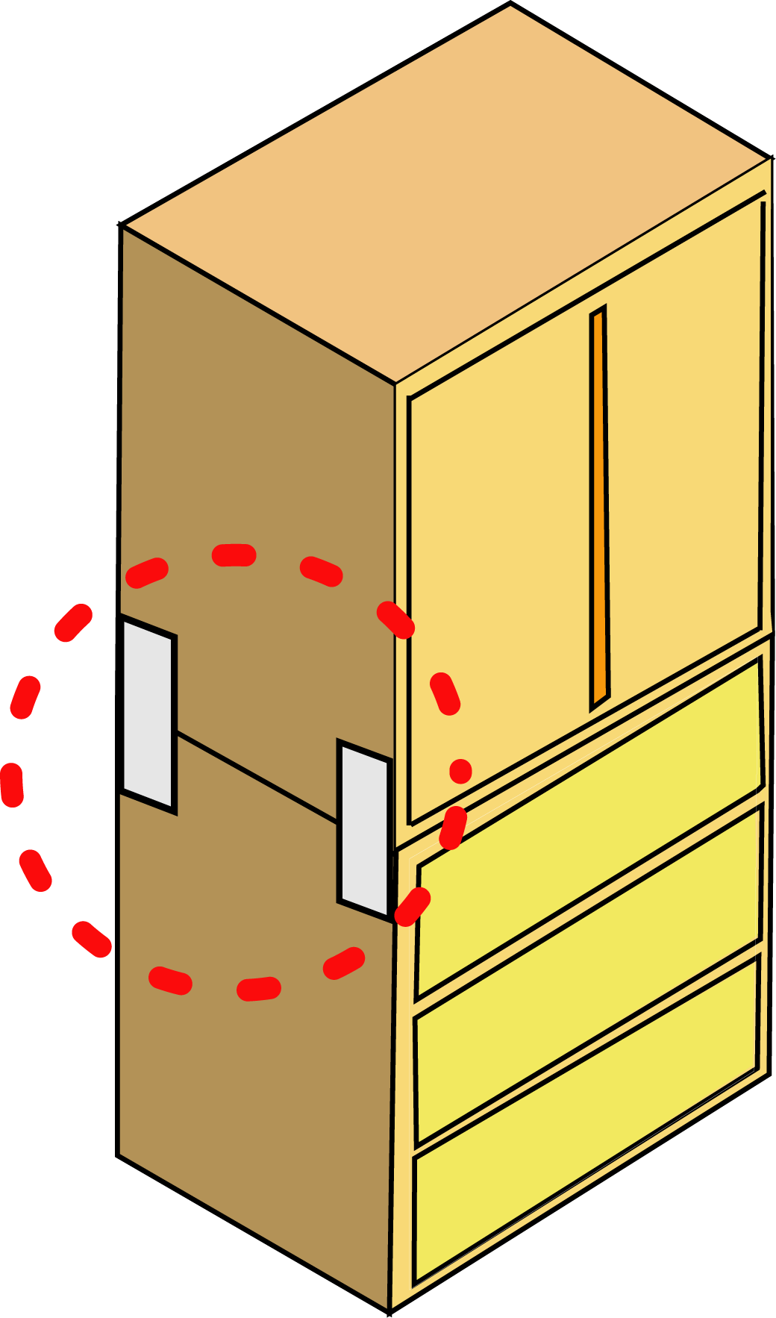
鴨居や横木から家具の両側部に、ベルトやチェーンで吊る
積み重ね家具の場合は、プレート金具で上下を連結する
L字金具で下地材に固定する

（総務省消防庁ホームページから一部引用）

